最小生成树

M20W0396 潘承杉

基本概念

在有n个顶点的无向连通图中，连接顶点的边拥有权重。最小生成树就是在这个无向连通图中，满足连接了所有顶点且权重值最小的连通子图。

4

1

3

6

3

5

4

2

2

2

Prim算法（从顶点出发）

从给定的连通图中，任意找一点结点作为根节点。找到权重最小的边进行连接，直到新生成的树的顶点集合等于原连通图的顶点集合。

1. 输入给定的加权连通图。顶点集合为V，边集合为E。
2. 选定任意根节点V1={a}，E1为空集合。
3. 循环直到V1=V：
   1. 满足x∈V1且y∈V-V1的情况下，在边集合E中找到权重最小的边（x，y）。
   2. 将y加入到V1，边（x，y）加入到E1。
4. 输出E1，得到最小生成树。

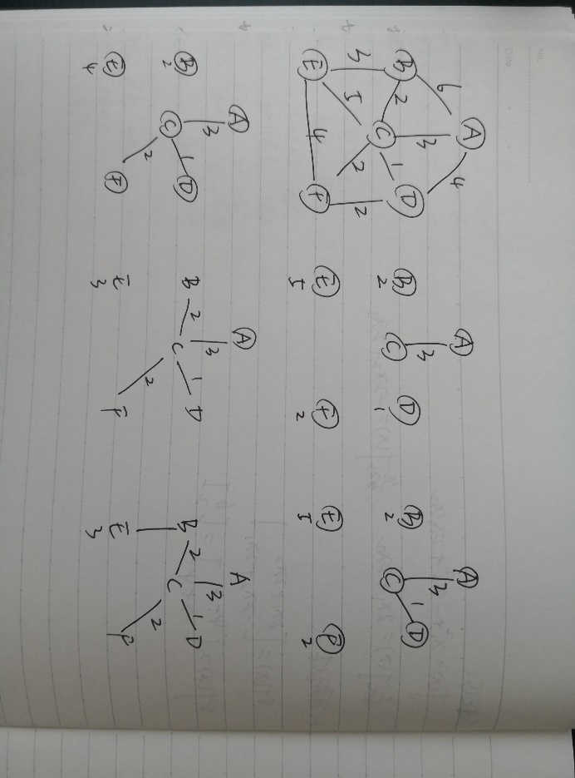

Kruskal算法（从边出发）

在给定的加权连通图中，找到权重值最小的边且不会与之前到的边形成环，直到最小生成树有n-1条边或者n个顶点。

1. 对边用权重值排序，从小到大。
2. 循环，直到有n-1条边：
   1. 使用并查集，初始化。每个顶点都是独立的根顶点。
   2. 满足x，y不在同一棵树上，选择权重最小的边（x，y）。
   3. 将y的父节点指向x，避免b）中出现环。
3. 输出

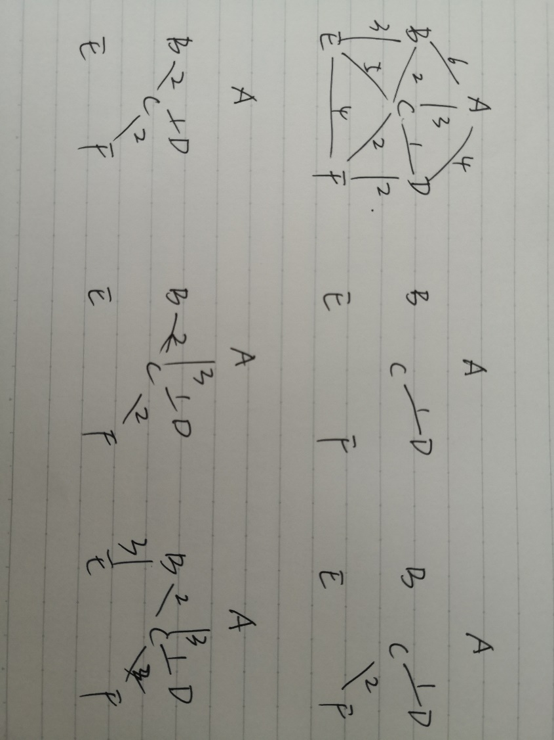

并查集

Python中可以用字典实现。键作为结点，值作为父结点。每次取出权重最小边时，dict[y]=dict[x]，将y的父结点指向x。再加入y是否在x的子结点中的判断。通过这两点来避免选取最小边（x，y）时出现环的情况。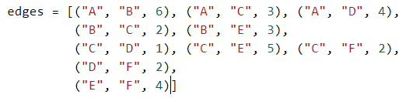

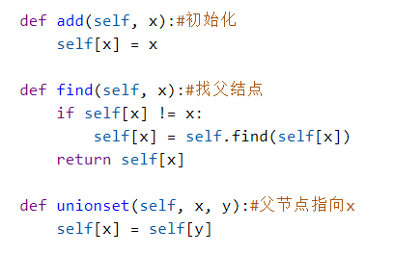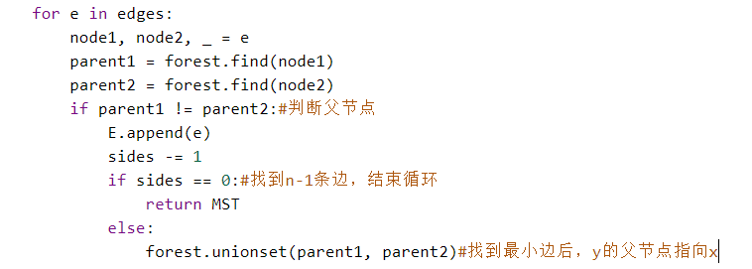

最小生成树的应用

城市，建筑可以作为结点，在这些点之间铺设道路，电缆，费用或者距离最小的问题中可以应用。